Titulek: Ze společného projektu Svazku obcí Sever těží občané i návštěvníci
celého Šluknovska

Zařazení: Obnova a rozvoj vesnic

Obce Svazku obcí Sever se již dlouho v zimních obdobích potýkaly se špatnou průjezdností komunikací, na kterých leží velké množství navátého sněhu. Díky instalacím sítí proti sněhu, pořízeným v postupných dvou etapách, se tato nepříznivá situace do určité míry vyřešila. Zlepšila se průjezdnost mezi obcemi a městy pro osobní a městskou dopravu, zdravotní péči a dostupnost občanů do zaměstnání a škol. Projekt byl podpořen za pomoci dotace Programu rozvoje venkova prostřednictvím MAS Šluknovsko v roce 2012 (1. etapa) a 2013 (2. etapa).

Nositelem projektu a žadatelem o dotaci je Svazek obcí Sever (SOS) se sídlem v Lipové. Předsedou svazku je Michal Maják, starosta Jiříkova. Členy svazku je jedenáct měst a obcí severní části Šluknovského výběžku: Šluknov, Dolní Poustevna, Mikulášovice, Velký Šenov, Jiříkov, Lipová, Lobendava, Vilémov, Staré Křečany, Doubice, Krásná Lípa. Město Rumburk není členem svazku, avšak jeho pravidelných schůzí 1x měsíčně se zúčastňuje starosta města.
Popud pro podání žádosti o dotaci vzešel z podnětů občanů členských obcí svazku. Na schůzi svazku byla na základě diskuse starostů vytipována nejproblematičtější místa na územích obcí z hlediska snížené bezpečnosti a nejhorší sjízdnosti v zimním období.

1. etapa:
Zápis ze schůze SOS ze dne 9. 11. 2011 v Domě kultury Šluknov (Diskuse zástupců členských obcí o nutnosti pořízení zásněžek a o součinnosti při přípravě projektu.)

2. etapa:
Zápis ze schůze SOS ze dne 27. 4. 2012 ve Vilémově (Diskuse zástupců členských obcí o potřebě druhé etapy pořízení zásněžek. O dobré meziobecní spolupráci svědčí stanovisko, které bylo odsouhlaseno přítomnými, podle něhož bude ve druhé etapě projektu dána přednost těm obcím svazku, které dosud zásněžky v 1. etapě nepořídily.)

Koordinátorem realizace projektu (jeho obou etap) je předseda Svazku obcí Sever. Předpokladem pro podání žádosti o dotaci bylo projednání a poté uzavření dohod o umístění sněhových zábran na pozemcích soukromých majitelů po dobu udržitelnosti projektu, tj. min. 5 let.

Dále svazek uzavřel dlouhodobou smlouvu o spolupráci se Správou a údržbou silnic Ústeckého kraje o bezúplatném uskladnění sněhových zábran včetně příslušenství mimo zimní období ve středisku SÚS Šluknov.

Místo realizace společného projektu:

1. etapa:
Zásněžky byly umístěny na pozemcích soukromých vlastníků na území obcí:
- Staré Křečany, k. ú. Brtníky
- Jiříkov
- Dolní Poustevna, k. ú. Nová Víska u Dolní Poustevny
- Mikulášovice
- Šluknov

2. etapa:
Zásněžky byly umístěny na pozemcích soukromých vlastníků na území obcí:
- Šluknov
- Lipová
- Jiříkov

Fáze projektu:
Realizace obou projektů byla ukončena následovně:
1. etapa: říjen 2012
2. etapa: srpen 2013

Přínosy:
Výsledkem projektu je zlepšení životních podmínek obyvatel a návštěvníků, ale i zvýšení atraktivity pro bydlení, podnikání a relaxaci. Důležitá je i kvalitnější údržba krajiny a vyšší míra ochrany životního prostředí. Sněhové zásněžky mají velkou odolnost proti povětrnostním vlivům, slouží k ochraně vozovky. Instalací sítí proti sněhu vznikají nižší náklady na pohonné hmoty silničních vozidel zimní údržby. Projekt měl jednoznačně pozitivní dopad na lepší průjezdnost mezi obcemi a stabilizaci dostupnosti služeb jako je zásobování, rychlá zdravotní péče a zlepšení osobní i hromadné dopravy při cestě do zaměstnání a škol.

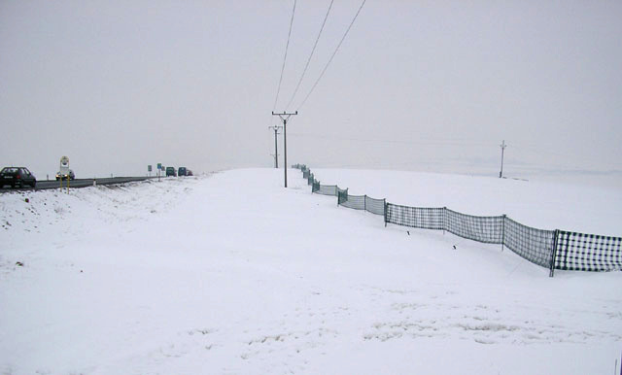
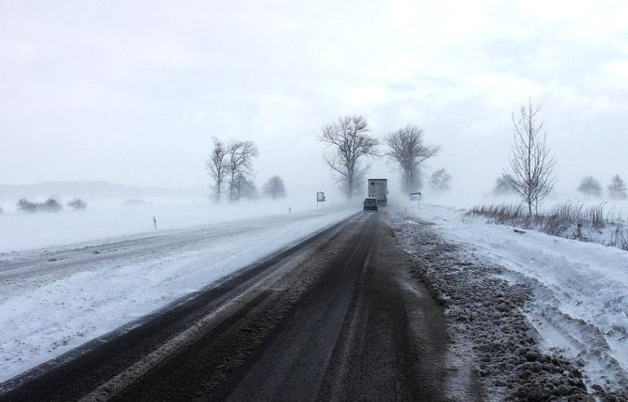

Překážky:
Nutností pro podání žádosti, která však není vnímána jako překážka, bylo uzavření dohod se soukromými vlastníky pozemků, na nichž jsou sněhové zábrany v zimním období instalovány. Vyjednávání s některými vlastníky se protáhlo a to bylo příčinou, že se některé obce nemohly včas do 1. etapy projektu zapojit.

Doporučení pro ostatní:
Pro ostatní, kteří se pustí do podobného projektu, doporučujeme včasné pojištění pořízeného vybavení. Část sítí byla na jednom z pozemků koncem zimy v březnu 2014 odcizena. Pravidla dotace PRV ukládají žadateli dodržet tzv. dobu udržitelnosti projektu. V případě krádeže pořízeného předmětu nebo jeho části musí realizátor projektu pořídit totožné vybavení ve stejném množství, jaké mu bylo odcizeno, a to z jeho vlastních finančních prostředků.

Další plány s tímto projektem:
I přes nepříjemnou zkušenost s odcizením části pořízeného vybavení hodlá Svazek obcí Sever v projektu pokračovat dalšími etapami, aby se situace ve sjízdnosti silnic v zimním období zlepšila ve všech členských obcích svazku.

Závěry a kontakty:
Přínosem je zlepšení kvality života obyvatel a návštěvníků regionu.

Odpovědná osoba:
Michal Maják, předseda Svazku obcí Sever, starosta@jirikov.cz

Autor článku:
Ing. Eva Hamplová, e.hamplova@seznam.cz

